Детские школы искусств городского округа Краснотурьинск.
Итоги 2022-2023 учебного года

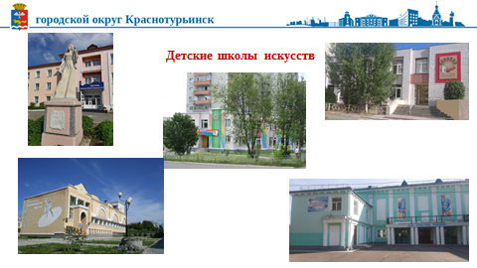

В городском округе Краснотурьинск 4 детские школы искусств:
детские музыкальные школы № 1 и № 3 с филиалом в посёлке Рудничный, детские художественная и хореографическая школы, в которых обучаются на бюджетной основе 1077 детей, из них 848 учащихся осваивают предпрофессиональные программы.
На платных программах раннего эстетического развития детей, подготовке к школе и поступлению в средние и высшие профессиональные учебные заведения обучались 212 человек.
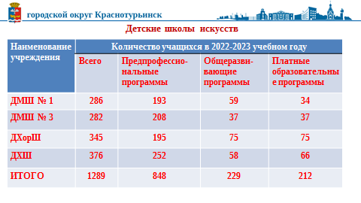

В школах работают 98 преподавателей, из них 74 аттестованы на высшую и первую квалификационные категории. 17 преподавателей прошли курсы повышения квалификации, из них 11 человек в рамках подпрограммы «Творческие люди» национального проекта «Культура» в городах Москва и Владивосток.
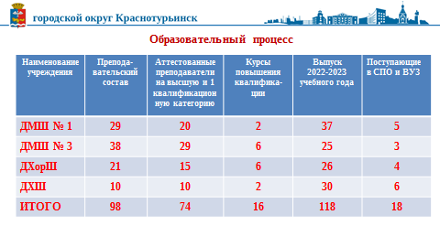
2022-2023 учебный год прошёл организованно, результативно и плодотворно. 118 выпускников успешно завершили обучение, из них 18 человек или 15 % от выпуска планируют продолжать своё обучение в профильных учебных заведениях.
Высокий профессионализм преподавателей, трудолюбие учащихся, заинтересованность родителей в обучении детей – важные составляющие, позволяющие достойно представлять наш город на областных, всероссийских, региональных и международных конкурсах, фестивалях и выставках.
Результат – 289 конкурсов, 760 дипломов лауреатов международных, всероссийских, областных конкурсов в городах Краснотурьинск, Серов, Екатеринбург, Казань, Москва, Санкт-Петербург, Севастополь, Тобольск, Липецк, Чебоксары, Красноярск, из ни 11 – Гран При.
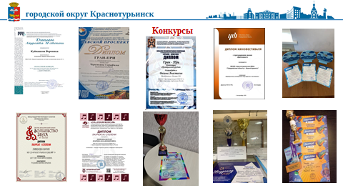
Коллективы детских школ искусств успешно выполняют показатели национальных целей по Указу Президента Российской Федерации от 21.07.2020 № 474 «Увеличение числа посещений культурных мероприятий в три раза по сравнению с показателем 2019 года». За учебный год проведено 163 творческих мероприятия: афишные, праздничные, отчётные концерты, выставки, конкурсы, мастер-классы, которые посетили 10 555 человек.
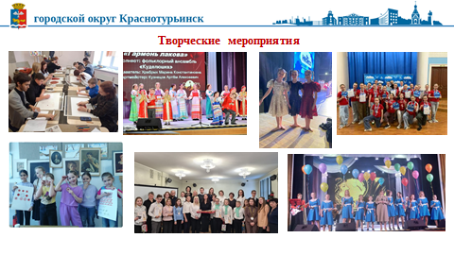

В течение учебного года реализованы интересные творческие проекты:
В детской музыкальной школе № 1 проведены:
VIII Окружной открытый конкурс юных исполнителей на народных инструментах ДМШ и ДШИ «Музыкальная шкатулка». В конкурсе приняли участие 56 юных музыкантов из 10 детских школ искусств 8 городов Северного управленческого округа Свердловской области и Ханты-Мансийского автономного округа. Итоги конкурса: 22 Лауреата, 13 Дипломантов. 13 преподавателям вручены Дипломы за педагогическое мастерство;
Окружной открытый музыкально-теоретический конкурс «Музыкальный Брейн-ринг». В конкурсе приняли участие 4 команды учащихся по 5 человек из городов: Ивдель, Краснотурьинск (ДМШ № 1 и ДМШ № 3), пос. Черёмухово. Итоги конкурса: 4 Лауреата и 4 Диплома за хорошую подготовку учащихся вручены преподавателям.
В детской музыкальной школе № 3 состоялось методическое совещание преподавателей детских школ искусств Северного управленческого округа по направлению «Общий курс фортепиано», «Формирование мотивации учебной деятельности как основное условие успешного обучения»;
проведена V открытая олимпиада по гитаре среди учащихся старших классов ДМШ и ДШИ Северного управленческого округа, посвященная 110–летию со дня рождения А. М. Иванова-Крамского;
реализован проект преподавателей по классу баяна, аккордеона детских школ искусств Северного управленческого округа «Краски нашего детства»;
в рамках проекта «Эффективная фортепианная педагогика» состоялись мастер-классы доцента Уральской государственной консерватории им. М.П. Мусоргского Глаголева А.В.
В детской художественной школе начал работу новый творческий образовательный художественный проект «Керамические фантазии». Проведены мастер-классы по работе с глиной (преподаватель Приходько В.В.) для преподавателей детских художественных школ Краснотурьинского методического объединения и для студентов Краснотурьинского колледжа искусств, организована выставка скульптурных работ учащихся и преподавателей детской художественной школы в Центральной городской библиотеке.
В детской хореографической школе для воспитанников детских садов был проведен квест «Путешествие в страну танца»;
организовано методические мероприятия в рамках Дня открытых дверей: семинар для преподавателей хореографических школ и хореографических отделений детских школ искусств Северного управленческого округа, класс-концерт и мастер-класс по классическому танцу.
С декабря 2022 года детские школы искусств стали участниками программы «Пушкинская карта» для популяризации культурных мероприятий среди молодежи. Силами преподавателей и учащихся школ за данный период проведены 39 концертов, мастер-классов, которые посетили по Пушкинской карте 1101 учащийся образовательных школ и средних профессиональных образовательных учреждений.
На праздничном мероприятии «Итоги года – 2023» 26 лучших учащихся детских школ искусств награждены Дипломом муниципального органа «Управление культуры городского округа Краснотурьинск» за высокие результаты и творческие успехи в конкурсных мероприятиях в 2022-2023 учебном году.
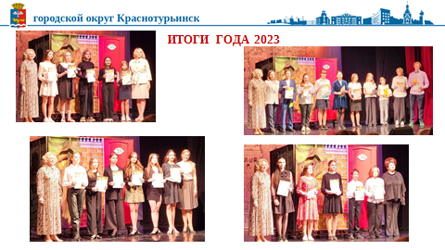
В 2023 году Краснотурьинская детская музыкальная школа № 1 стала победителем конкурсного отбора в рамках национального проекта «Культура» на получение финансирования на приобретение музыкальных инструментов, оборудования и учебной литературы в сумме 5 969,0 тыс. рублей. Закуплены музыкальные инструменты, интерактивное оборудование для теоретических классов, мебель, учебная литература.
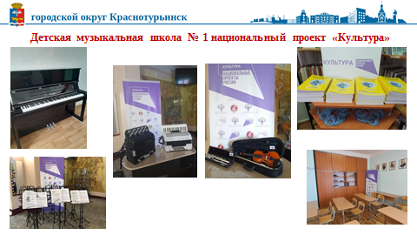
Детские школы искусств – это система и традиции, они являются одним из базовых оснований российской культуры. Все содержание образования в школе искусств направлено на раннее выявление таланта детей, их творческого потенциала, на воспитание и развитие в ребёнке гармоничной, эстетически воспитанной личности. Подводя итоги прошедшего учебного года, можно сказать, что педагогические коллективы успешно решают задачи развития, воспитания творческой личности и профориентационной работы.

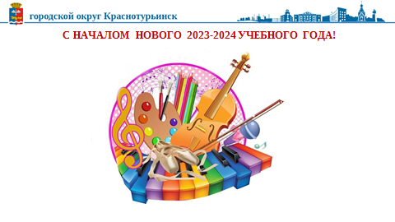

Начальник Управления культуры О.Н. Тукмакова

